ANEXO COPIA
DE SEGURIDAD EN
LINUX



PEDRO RUIZ NUÑEZ

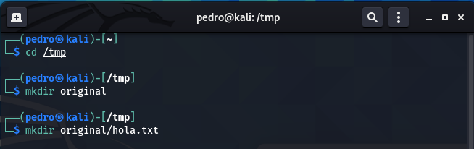

Creamos primero una carpeta donde crearemos a partir de ella todo lo que realizaremos a continuación

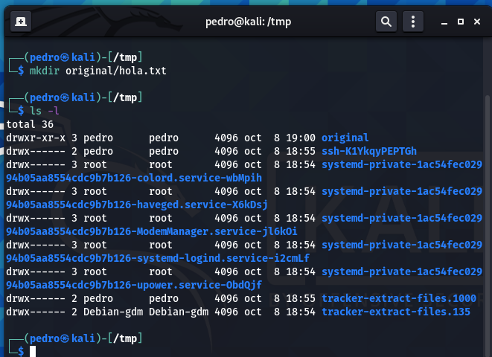

Vemos como los hemos creado y para ello realizamos un ls -l para verificarlo y ver que lo hicimos con exito
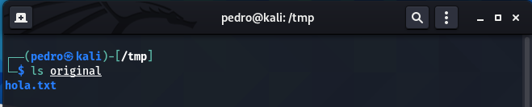

Vemos a su vez que se creo dentro de original un archivo

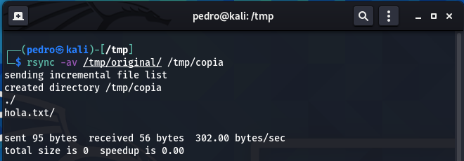

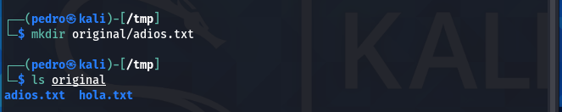

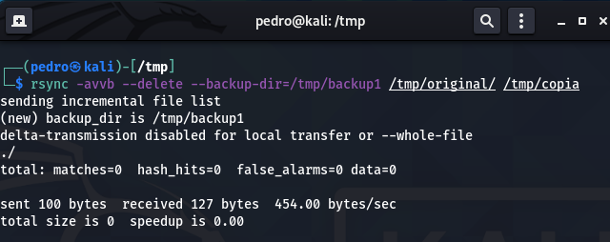

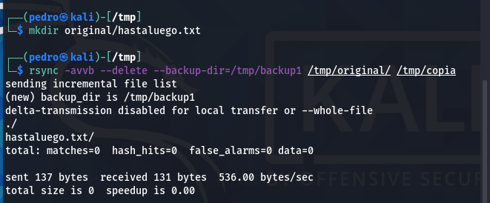

CRONTAB

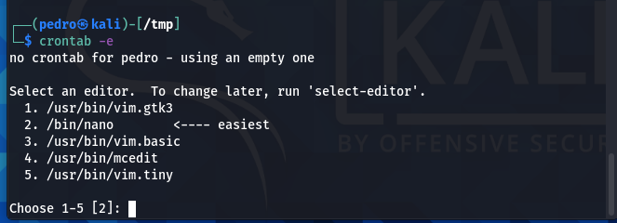

Es otro tipo para poder hacer copias completas que se harán cuando nosotros las configuraremos dentro de la pestaña nano donde modificaremos unos parámetros para que según nosotros queramos se guarden
